Развитие ключевых компетентностей учащихся средствами информационно-коммуникационных технологий
Стратегической целью государственной политики в области образования является повышение доступности качественного образования, которое должны обеспечить новые образовательные стандарты и методология компетентностного подхода, положенная в их основу.
В статье рассматриваются конкретные приёмы использования средств ИКТ для развития ключевых компетентностей школьников.
В настоящее время в российском образовании происходят существенные изменения, связанные с реализацией задач модернизации образования, проекта «Образование», национальной образовательной инициативы «Наша новая школа», Федеральной целевой программы развития образования на 2011 - 2015 годы.
Стратегической целью государственной политики в области образования названо повышение доступности качественного образования, соответствующего требованиям инновационного развития экономики, современным потребностям общества и каждого гражданина, а одной из приоритетных задач – обеспечение инновационного характера базового образования, модернизация общего и дошкольного образования как института социального развития. Программой определено приоритетное значение современных образовательных и информационно-коммуникационных технологий.
В основу новых образовательных стандартов положена методология компетентностного подхода. Педагог должен не просто передать сумму знаний учащимся, а сформировать у них способы самостоятельного получения знаний. По А.В. Хуторскому, под компетенцией следует понимать «совокупность взаимосвязанных качеств личности (знаний, умений, навыков, способов деятельности), задаваемых по отношению к определенному кругу предметов и процессов. Под компетентностью подразумевают «владение, обладание человеком соответствующей компетенцией, включающей его личностное отношение к ней и предмету деятельности». Компетентность можно рассматривать как «умение активно использовать полученные личные и профессиональные знания и навыки в практической или научной деятельности». Таким образом, компетенция представляет собой совокупность требований к образовательным результатам ученика, её первоначальный (базовый) уровень рассматривается как обязательный для овладения всеми учащимися и задаётся образовательным стандартом, а компетентность – совокупность его личностных качеств (характеристик), личностных, метапредметных и предметных результатов образования.
А.В. Хуторской выделяет семь ключевых компетенций, относящихся к общему (метапредметному) содержанию образования: ценностно-смысловые, общекультурные, учебно-познавательные, информационные, коммуникативные, социально-трудовые, компетенции личностного самосовершенствования. Средства ИКТ в большей степени позволяют развивать учебно-познавательные, информационные, коммуникативные компетенции.
Информационная компетенция – одна из ключевых компетенций, освоив которую, ученик сможет осуществлять:
- определение информации – способность использовать инструменты ИКТ для идентификации и соответствующего представления необходимой информации;
- доступ к информации – умение собирать и/или извлекать информацию;
- управление информацией – умение применять существующую схему организации или классификации;
- интегрирование информации – умение интерпретировать и представлять информацию. Сюда входит обобщение, сравнение и противопоставление данных;
- оценивание информации – умение выносить суждение о качестве, важности, полезности или эффективности информации.
- создание информации – умение генерировать информацию, адаптируя, применяя, проектируя, изобретая или разрабатывая ее.
- сообщение информации – способность должным образом передавать информацию в среде ИКТ. Сюда входит способность направлять электронную информацию определенной аудитории и передавать знания в соответствующем направлении.
Возможность развития ключевых компетентностей и обеспечения качества образования напрямую связана с активной деятельностью школьника в информационной среде. В условиях компететностно-ориентированного образования учитель, организуя такую деятельность, ориентируется на три основных компонента: содержательный (чему учить?), включающий отбор содержания, освоение новых образовательных программ, участие в проектах различных уровней; деятельностный (как учить?), включающий внедрение современных образовательных технологий, в т.ч. ИКТ; процессуальный (как организовать педагогическое взаимодействие?), включающий определение условий и путей достижения педагогических целей.
Одним из основных содержательных компонентов деятельности учителя является информатизация образования как процесс создания условий для системного внедрения и активного использования информационных и коммуникационных технологий (ИКТ) в целях создания условий для активной самостоятельной работы учащихся, творчества педагогов, гибкой организации учебного процесса, достижения большинством учащихся образовательных результатов, адекватных требованиям современного общества. Учитель информатики, обладающий соответствующими знаниями и умениями, координирует практическую реализацию основных направлений информатизации и развития информационной компетентности школьников.
Внедрение средств ИКТ в учебный процесс осуществляется в условиях единой информационной среды образовательного учреждения, которая включает:
– Техническая среда: компьютерные классы с локальной сетью и выходом в Интернет; учебные классы с одним компьютером, мультимедийным проектором, интерактивной доской; рабочие места дистанционных педагогов, школьной администрации с необходимым набором периферийных устройств и высокоскоростным доступом к Интернет; медиатеку с комплектом электронных образовательных ресурсов.
– Программная среда: пакет лицензионного ПО для решения образовательных и управленческих задач, автоматизации документооборота и библиотечной системы, поддержки образовательных технологий, в т.ч. дистанционных.
– Предметная среда: разработка содержания и технологии обучения по образовательным областям с использованием цифровых образовательных ресурсов, разработка воспитательных программ с использованием средств ИКТ, создание дидактических пакетов и электронных баз данных.
– Методическая среда: обучение педагогов применению ИКТ в учебном процессе, освоение программных средств учебного назначения, развитие Web-ресурсов и медиатеки школы, участие в Интернет-инициативах, обобщение и распространение эффективного опыта использования ИКТ учителями-предметниками и др.
– Информационно-аналитическая среда: создание каталогов полезных ссылок для педагогов и учащихся, создание и сопровождение единой школьной базы данных, организация работы школьного издательства, использование средств контроля и диагностики и др.
В настоящее время существует большой набор средств информационных технологий, доступных школьному учителю и без значительных дополнительных временных затрат встраиваемых в урок, в том числе:
– офисные технологии для создания документов в поддержку преподавания предмета и организации проектной деятельности учащихся;
– среды программирования или готовые программы-оболочки для разработки собственных программных продуктов (при наличии соответствующих знаний и умений);
– образовательные ресурсы сети Интернет;
– сервисы и Интернет-технологии WEB 2.0 для размещения и обмена информацией в электронных портфолио, блогах, социальных фотосервисах и др.;
– электронные образовательные ресурсы для расширения возможностей образовательной среды и создания условий для развития творческого мышления учащихся.
Компьютер и средства ИКТ играют роль педагогического инструмента для достижения цели урока, позволяют интегрировать и существенно обогатить возможности традиционных средств обучения, разнообразить формы и методы работы на уроке, активизировать познавательную деятельность учащихся, реализовать интеграцию дисциплин, использовать личностно-ориентированный и дифференцированный подходы в обучении. Применение универсальных (базовых) информационных технологий позволяет решить задачу формирования ключевых компетентностей учащихся и достижения современного качества образования через:
– представление информационных материалов (иллюстрации, видеофрагменты, звукозаписи, презентации, комбинированные документы, обработка данных эксперимента, подготовка отчётов, сообщений, публикаций, видеороликов, клипов, web-страниц);
– постановку экспериментов, изучение моделей объектов, явлений и процессов в интерактивном режиме (интерактивные модели, виртуальные лаборатории, конструкторы и т.д.);
– организацию проектной деятельности с использованием ИКТ, в т.ч. оптимальное сочетание индивидуальной, парной, групповой деятельности; создание условия для самостоятельных исследований, формирование навыков самостоятельной творческой деятельности, развитие презентативных умений и навыков;
– решение тренировочных, творческих, исследовательских задач;
– организацию дидактических игр с использованием ИКТ для решения различных учебных задач (развитие навыков контроля и самоконтроля, анализа и синтеза, межличностного взаимодействия, дифференциация и индивидуализация обучения, конкретизация учебного материала);
– использование информационных ресурсов, формирование навыков информационно-поисковой деятельности, ориентации в огромном количестве разнообразной информации, развитие творческого и критического мышления, умения видеть и формулировать проблемы и предполагать пути их решения;
– осуществление объективного и оперативного оценивания и др.
ИКТ позволяют учащемуся не только быть созерцателем готового учебного материала, но и стать участником его создания, преобразования, оперативного использования, при этом деятельность обучающихся ориентирована на освоение типовых операций при работе с информацией, формирование навыков учебно-познавательной деятельности, развитие коммуникативных умений.
Применение ИКТ способствует повышению эффективности образовательного процесса и возможно на любом этапе изучения темы и на любом этапе урока. При этом конструирование урока с использованием ИКТ безусловно требует соблюдения дидактических принципов, сформулированных в традиционной дидактике.

Варианты использования ИКТ на различных этапах уроках
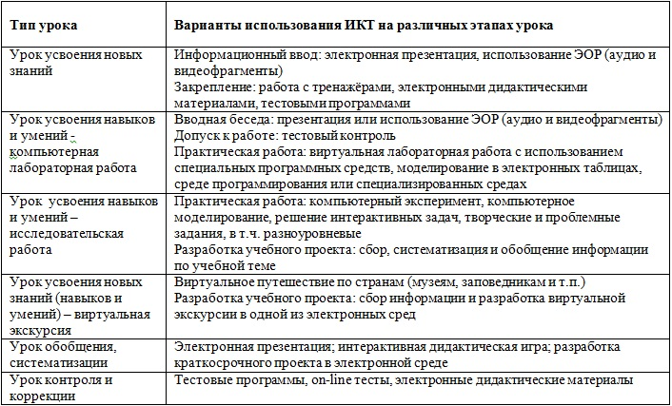
Любое задание, выполняемое учащимся на уроке, можно рассматривать и как диагностическое, и как развивающее. При выполнении задания осуществляется развитие соответствующих умений и навыков, а достигнутый результат позволяет качественно и количественно оценить уровень сфомированности ключевых компетентностей. Выполнение правильно подобранных учебных заданий будут способствовать продвижению ученика от базового уровня к среднему и продвинутому.
Трёхуровневая модель сформированности ключевых компетенций
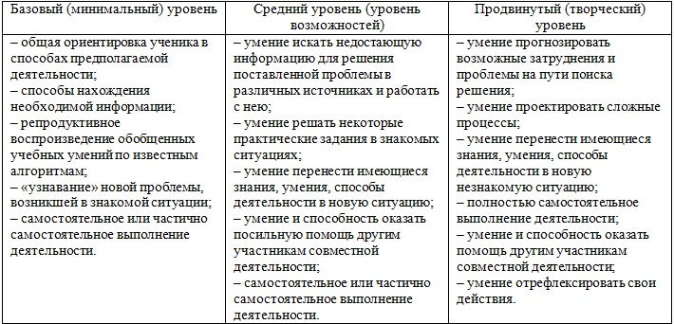
Использование современных образовательных и информационно-коммуникационных технологий расширяет возможности образовательного процесса, создаёт условия для реализации творческого и интеллектуального потенциала учащихся и учителя, их сотрудничества в учебном процессе в целях повышения качества образования. В результате целенаправленной работы по развитию ключевых компетентностей школьников, грамотной организации деятельности учащихся по освоению предметного содержания, становится возможным достижение соответствующих личностных и метапредметных результатов, обеспечивающих успешность ученика в школе, в обществе, в его дальнейшей образовательной и профессиональной деятельности.
Список литературы:
1. Концепция Федеральной целевой программы развития образования на 2011 - 2015 годы
2. Хуторской А.В. Ключевые компетенции и образовательные стандарты. http://www.eidos.ru/journal/2002/0423.htm
3. Родионова А.В. Педагогический глоссарий, 2010 г.
4. НФПК Проекты в сфере информатизации образования http://iso.ntf.ru/p42aa1.html
5. Образовательные ресурсы сети Интернет http://katalog.iot.ru/?cat=31
6. WEB сервисы для образования https://sites.google.com/site/badanovweb2/home
7. Киселёва Т.Г. Оценка информационной компетентности учащихся, Ярославский педагогический вестник – 2011 – № 3

